Описание: герб

**ДУМА НЕВЬЯНСКОГО ГОРОДСКОГО ОКРУГА**

**РЕШЕНИЕ**

23.06.2021 № 64

г. Невьянск

**О внесении изменений в Генеральный план Невьянского городского округа**

Рассмотрев представленные администрацией Невьянского городского округа предложения о внесении изменений в Генеральный план Невьянского городского округа, в соответствии со статьями 8, 24 Градостроительного кодекса Российской Федерации, статьей 16 Федерального закона от 06 октября 2003 года № 131-ФЗ «Об общих принципах организации местного самоуправления в Российской Федерации», статьей 23 Устава Невьянского городского округа, учитывая протокол публичных слушаний от 24.05.2021 и заключение о результатах публичных слушаний от 24.05.2021, Дума Невьянского городского округа

**РЕШИЛА:**

1. Внести следующие изменения в Генеральный план Невьянского городского округа, утвержденный решением Думы Невьянского городского округа от 23.06.2020 № 58 «Об утверждении Генерального плана Невьянского городского округа»:

1) в карте «Функциональных зон Невьянского городского округа» в отношении участков недр, с местоположением:

- Свердловская область, городской округ Невьянский, согласно лицензиям на пользование недрами от 23.12.2020 СВЕ № 03924 БЭ и от 14.08.2019 СВЕ № 03864 БП, выданным артели старателей «Нейва»;

- в 10 км к югу от г. Невьянска на территории МО «Невьянский район» и «город Кировград», согласно лицензии на пользование недрами от 20.12.2004 СВЕ № 12920 БЭ, выданной ОАО «Уралэлектромедь» установить функциональную зону «Производственная зона» (приложение 1);

2) в карте «Предложения по комплексному развитию территории Невьянского городского округа» в отношении участков недр, с местоположением:

- Свердловская область, городской округ Невьянский, согласно лицензиям на пользование недрами от 23.12.2020 СВЕ № 03924 БЭ и от 14.08.2019 СВЕ № 03864 БП, выданным артели старателей «Нейва»;

- в 10 км к югу от г. Невьянска на территории МО «Невьянский район» и «город Кировград», согласно лицензии на пользование недрами от 20.12.2004 СВЕ № 12920 БЭ, выданной ОАО «Уралэлектромедь» установить функциональную зону «Производственная зона» (приложение 2).

2. Контроль за исполнением настоящего решения возложить на комиссию по законодательству, местному самоуправлению, информационной политике и связям с общественностью (А.В. Бузунов).

3. Настоящее решение вступает в силу после официального опубликования.

4. Опубликовать настоящее решение в газете «Муниципальный вестник Невьянского городского округа» и разместить на официальном сайте Невьянского городского округа в информационно-телекоммуникационной сети «Интернет» www.nevyansk66.ru.

|  |  |  |
| --- | --- | --- |
| Глава Невьянского  городского округа | Председатель Думы  Невьянского городского округа | |
| _______________ А.А. Берчук | _______________Л.Я. Замятина | |
|  | |  |

Приложение №1 к решению Думы

от 23.06.2021 № 64

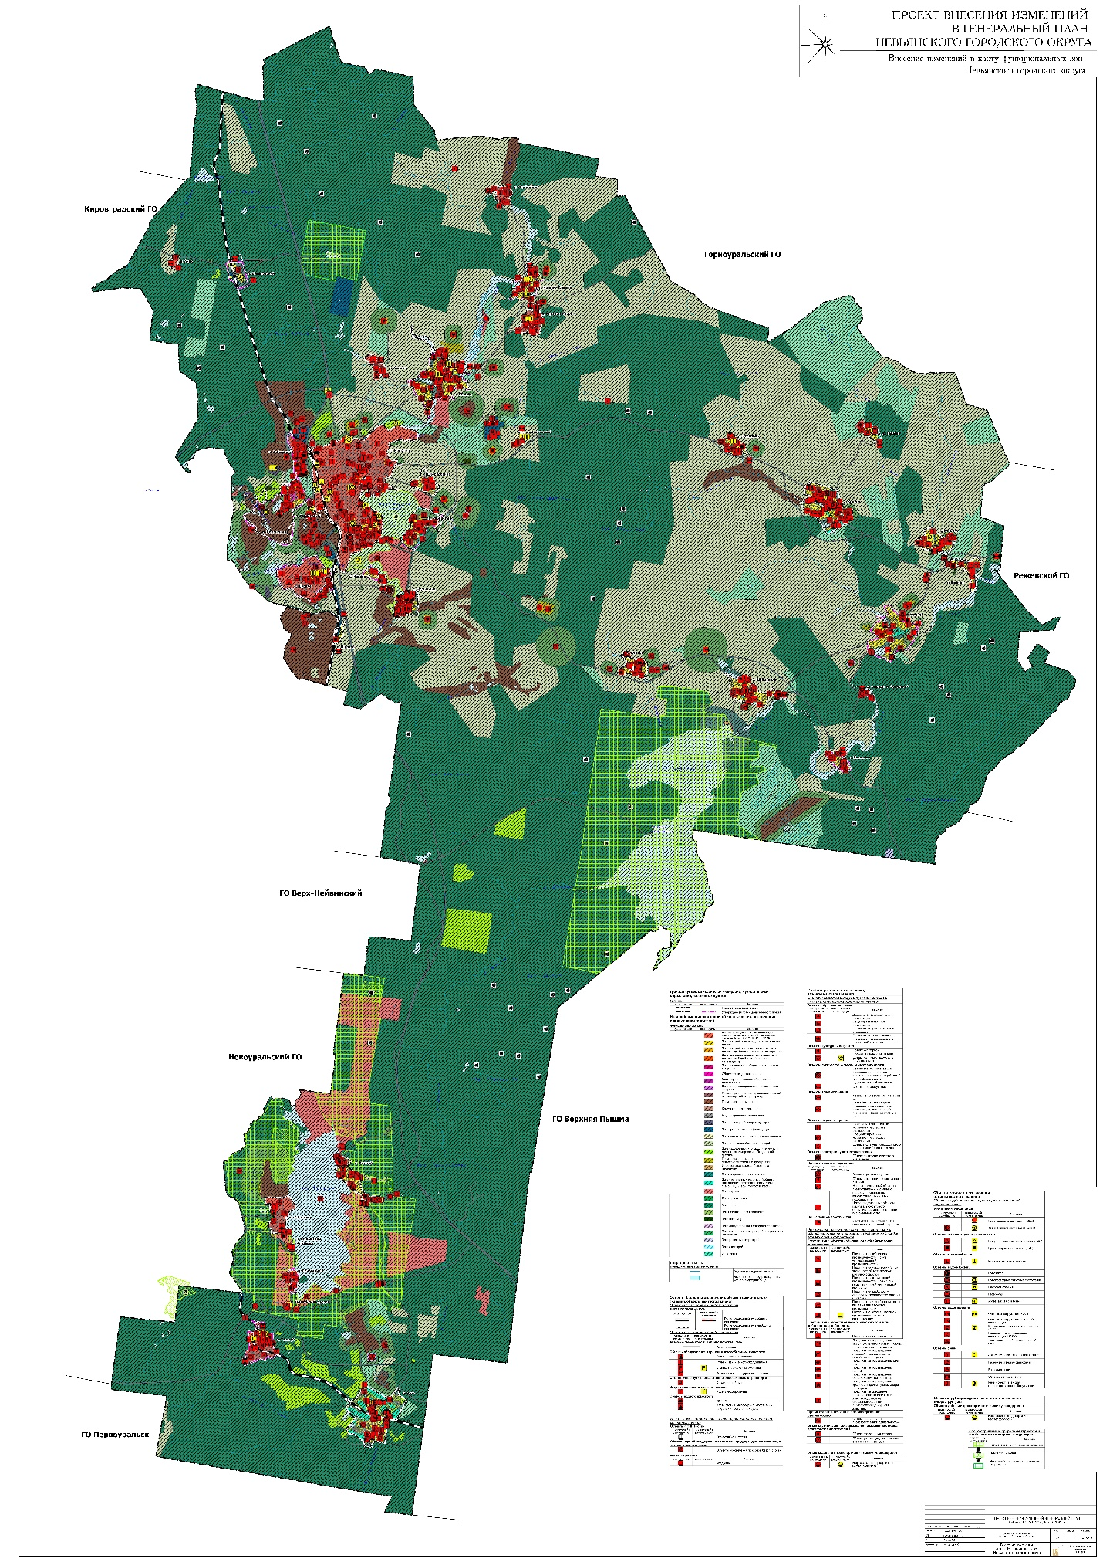

Приложение №2 к решению Думы

от 23.06.2021 № 64

